就业汇企业端招聘会操作手册
- 手机端
- 关注微信公众号“就业汇”

- 点击左下角企业入口进入企业端

- 已有帐号的直接使用注册手机号及密码登录，还未注册账号的点击下方”马上注册“按钮按照操作步骤完成注册
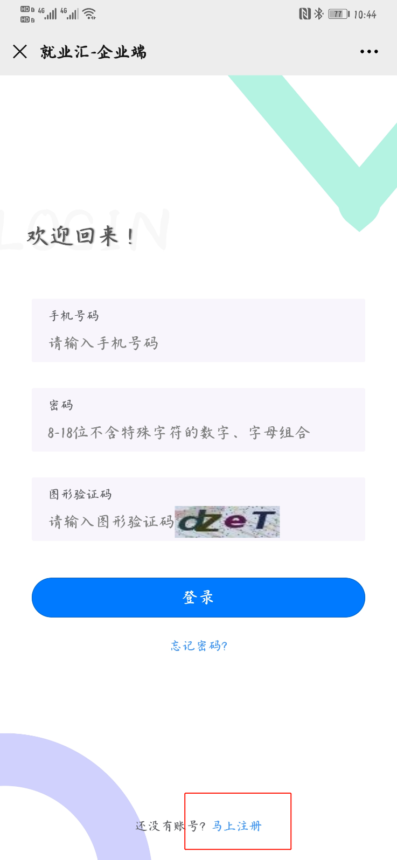

- 按照提示注册企业信息
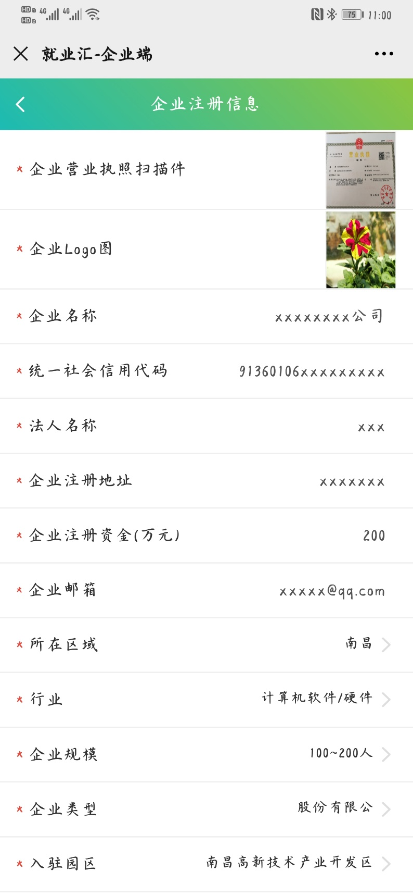

- 等待管理员审核

- 审核通过后点击“我的”退出并重新登录
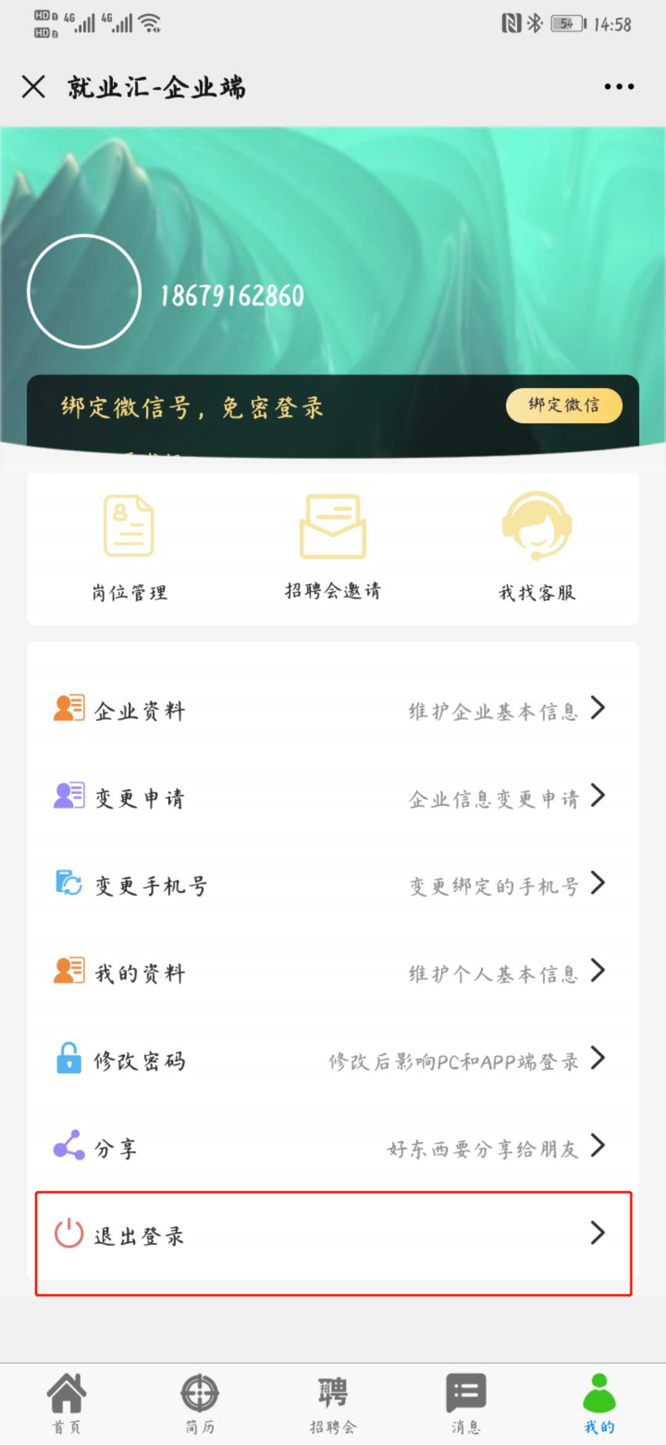

- 点击“我的”页面中岗位管理，发布招聘职位
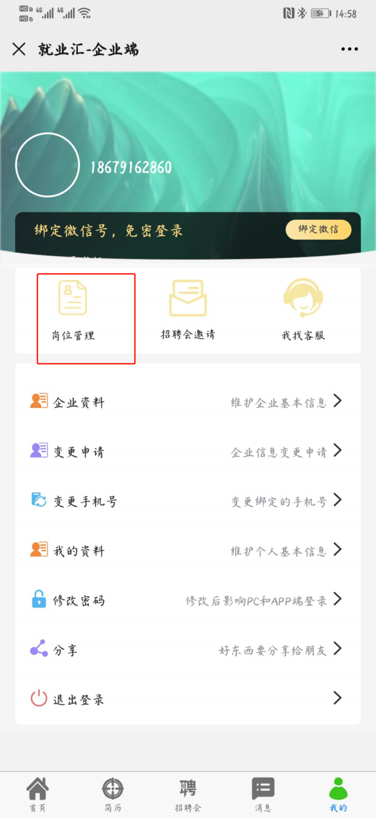
- 等待岗位审核

- 岗位审核通过后，点击招聘会，选择需要参加的招聘会进入
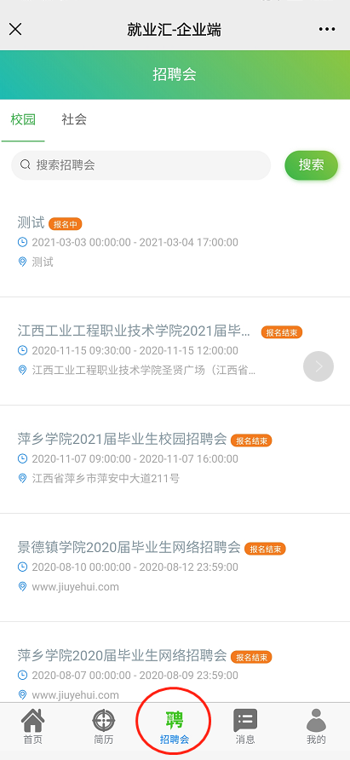

- 点击下方立即报名
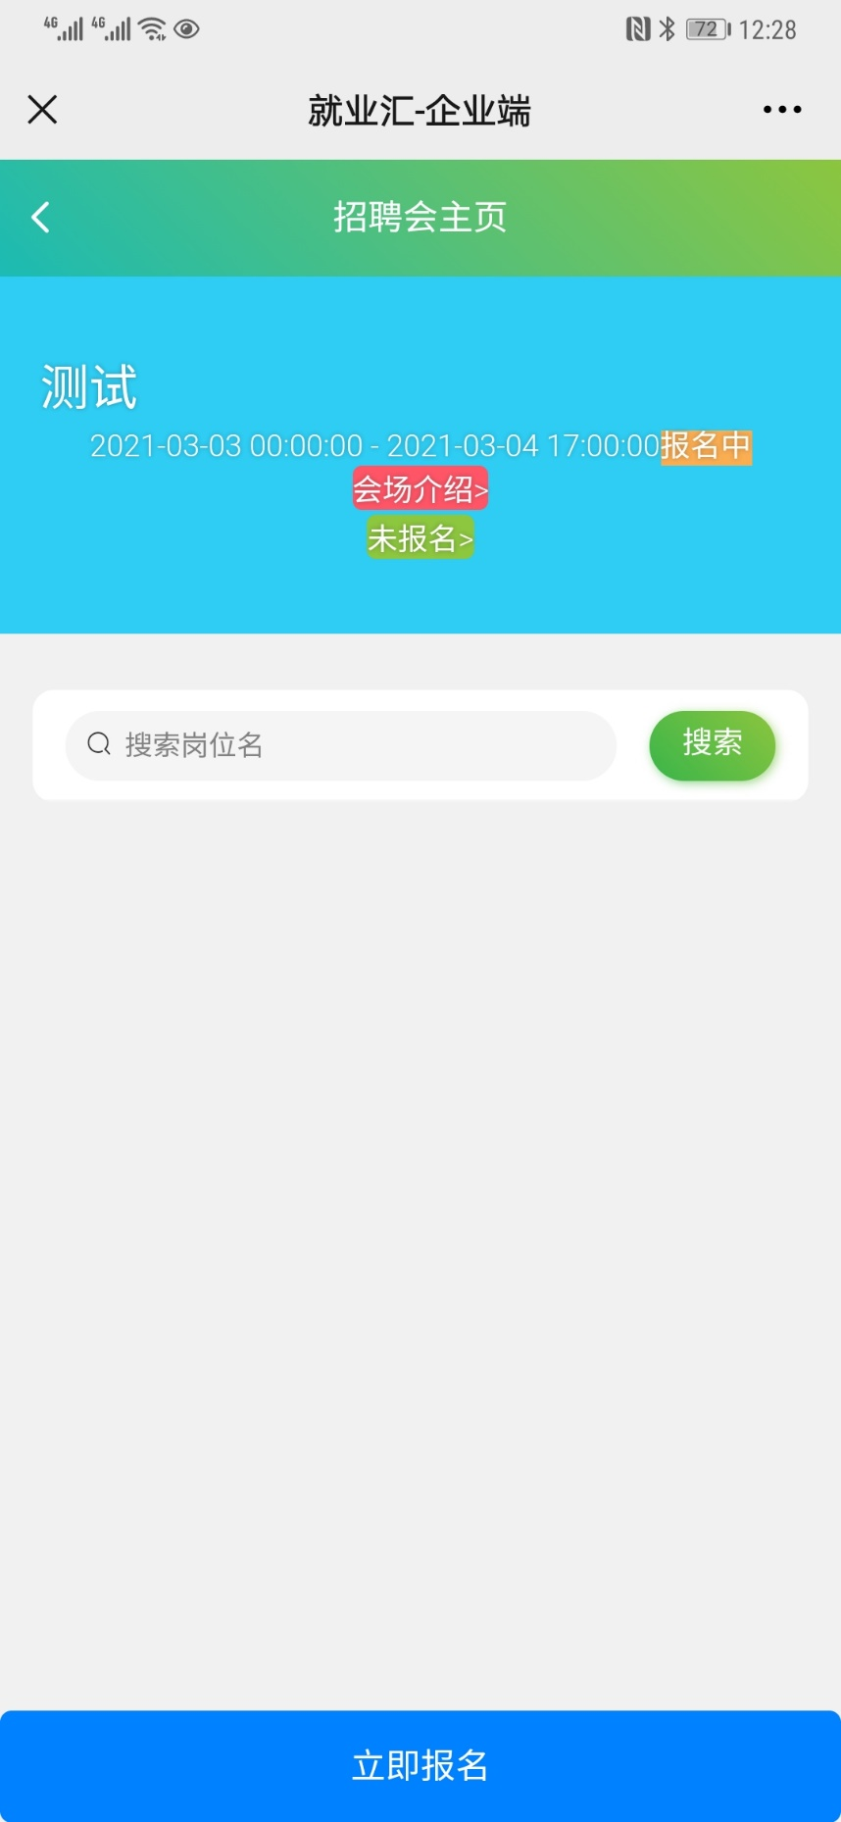

- 根据提示，勾选需要参会的岗位，确认
- 报名成功，等待学校审核
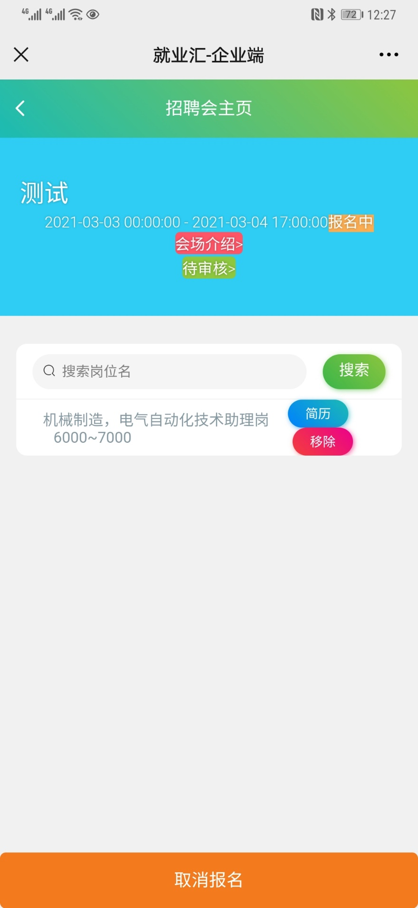

- 招聘会开始后，进入“简历”菜单，点击简历查收查看收到的简历

